Žemaitijos moksleivių ateitininkų spauda Lietuvos nacionalinės bibliotekos rinkiniuose

Žemaitijos moksleivių ateitininkų savilaida – ryškus, įdomus reiškinys Lietuvos istorijoje. Kalbame apie paprastai nestorus, sąsiuvinio ar A4 lapo formato leidinius, vadintus laikraščiais, žurnalais, rankraštėliais. Dauginti šapirografu, retais atvejais – rašomąja mašinėle, šie laikraščiai ugdė ateitininkus, lavino jų kūrybiškumą, skleidė ateitininkų ideologiją ir buvo kuopų gyvavimo finansinis pagrindas.
Žemaitijos moksleivių ateitininkų spauda Lietuvos nacionalinės Martyno Mažvydo bibliotekos rinkiniuose – tai 49 vienetai 26 pavadinimų leidinių, leistų 1921–1943 metais 14 miestų. Visi jie saugomi LNB retų knygų ir rankraščių skyriuje (F.189 ir F.29) bei www.epaveldas.lt.
Žemaitija laikomi šie miestai: Joniškis, Jurbarkas, Kražiai, Kretinga, Kuršėnai, Mažeikiai, Naujoji Akmenė, Palanga, Plungė, Radviliškis, Raseiniai, Rietavas, Skuodas, Šiauliai, Šilalė, Švėkšna, Tauragė, Telšiai.
Leidinių pavadinimai
Tik 3 susiję su ateitininkais: „Ateities žiedas“, „Ateitininkų idėjos“, „Jaunesnysis ateitininkas“. 6 pavadinimai susiję su gamta: „Alksnyno lepšis“, „Aras“, „Prisiminimų gėlės“, „Pumpuras“, „Žibutė“, „Žiogas“.
Likę pavadinimai yra šūkiai („Lavinkis“), atspindi turinį („Trejiems metams praslinkus“, „Pirmoji kūryba“), bendro pobūdžio („Minčių vainikas“, „Jaunosios mintys“, „Rytmečio gandai“). Vieno leidinio pavadinimas nenustatomas.
Kryptys ir autoriai
Pradėkime nuo paprasto teiginio: dauguma Žemaitijos moksleivių ateitininkų leidinių yra kuopos „iš visur apie viską“. Todėl išsiskiria proginiai leidiniai („Trejiems metams praslinkus“, skirtas Plungės ateitininkų veiklos sukakčiai; „Pirmoji kūryba“ – Rietavo ateitininkų literatūrinis leidinys; „Žiogas“ – satyrinis „Ateities žiedo“ priedas; „Mokinių aidužiai“ skirtas literatūrai).
26 leidiniuose nurodomi redaktoriai ir/arba autoriai. Pradėkime nuo garsiausių – tai Kostas Korsakas, redagavęs „Ateities žiedų“ 1925 m. antrąjį numerį ir Zenonas Ivinskis, rašęs „Trejiems metams praslinkus“. Napoleonas Tarasevičius redagavo „Mokinių aidužių“ 1922 m. Nr. 1 ir sukaktuvinį (nenumeruotą) numerį; Antanas Jasiūnas – „Rytmečio gandų“ 1927 m. Nr. 1, Petras Apolinaras Bagdonas – „Jaunąsias mintis“. Apie likusius 20 redaktorių ir autorių žinių, deja, nedaug.
Turinys
Leidinį žinome dėl jo turinio. Turinys turėjo sudominti skaitytoją, galimai – pritraukti naujų narių į kuopą.
Žemaitijos ateitininkų leidiniuose suradome 521 tekstą.Šiuos tekstus suskirstėme į kategorijas: drama, ideologija (proza, kuria siekiama įtvirtinti tam tikras vertybes), korespondencija, kronika, mokslas (specifinėms temoms skirti tekstai), poezija, proza, redakcijos klausimai, vertimai. Suskirsčius tekstų kategorijas pagal populiarumą, gauname tokį vaizdą:
Kategorija | Tekstų kiekis
Poezija | 184
Proza | 167
Ideologija | 100
Kronika | 29
Redakcijos klausimai | 27
Mokslas | 6
Korespondencija | 3
Drama | 2
Vertimai | 2

Kartais leidiniuose užrašoma tautosaka – ją priskyrėme pagal išraiškos būdą (eilėraščiai, dainos – poezija, kas liko – proza).
Poezijoje ir prozoje sutinkami kūriniai su prierašu „Vertimas“, „Sekimas“. Šiuo atveju neaišku, ar išties versta, ar tai tik autoriaus išmonė.
Ideologija apima Vilniaus vadavimą, ateitininkijos pažiūrų propagavimą, nurodymus, kaip moksleivis-ateitininkas turi elgtis ir kitką.
Mokslo temos straipsniai apima specifinių idėjų plėtrą. Kadangi šių straipsnių nedaug, paminėsime juos:
„Dantė Alighieri“, skelbtas „Aušros aiduose“ 1926 m. Nr. 3, p. 15–21. Įdėtas Dantės portretas, pažadėta, kad „Bus daugiau“.
„Šis tas iš fizikos srities“, skelbtas „Idėjos keliais“ 1925 m. Nr. 1, p. 6–9.
„Svetimžodžių paaiškinimas“, skelbtas „Kelias į gyvenimą“ 1924 m. Nr. 3, p. 22–24 ir „Kelias į gyvenimą“ 1924 m. Nr. 4, p. 23–24.
„Žemaitių kalbos abecele er akcents“, skelbtas „Kelias į gyvenimą“ 1924 m. Nr. 4, p. 18–21.
Redakcijos klausimai, paprastai pateikiami leidinio gale, buvo tarsi redaktorių kolegijos pokalbis su autoriais. Vieniems viešai parašoma, kad „kūryba silpna, vartojate per daug simbolių, nespaudinsime“; kitiems pranešama, kad „taip, spausdinsime, laukiame dar“.
Taigi, vidutiniškai 1 leidinyje skelbta 11 tekstų – daugiausia poezijos ir prozos (67% viso turinio), ideologijos (19%) ir kronikos (6%). Vadinasi, moksleivių ateitininkų spauda atliko mokinių kūrybiškumo ugdymo funkciją, kartu ugdydama jaunąją kartą.
Randame ir išskirtinio turinio. Mirus mokyklos klebonui parengiamas gedulingas numeris, kuriame telpa ir susirašinėjimas su ganytoju. Recenzuojami ir kritikuojami kitų moksleivių grupių (kitų klasių, organizacijų) leidžiami leidiniai. Dažnai sutinkama satyros skiltis, 2 atvejais leidiniuose randame kryžiažodžių.
Autoriai
Daugumą tekstų parašė anoniminiai, slapyvardžiais pasirašę, moksleiviai. Dabar būtų sunku nustatyti, kas slėpėsi už kiekvieno. Todėl pabandykime pažiūrėti, kaip moksleiviai pristatydavo save „urbi et orbi“.
1 grupė: statusą apibūdinantys slapyvardžiai (pvz., „Ateitininkas“, „Moksleivis“, „Valdybos narė“);
2 grupė: bendrus faktus rodantys (pvz., „Buvęs mokinys“, „Ten buvęs“, „Lietuvaitė“)
3 grupė: gyvoji gamta. Pasirašoma ir flora („Ąžuolo lapas“, „Dilgėlė“, „Vijoklis“), ir fauna („Dagilėlis“, „Kukutis“, „Žvirblis“, „Pagirio kiškis“). Atrodo, kartais slapyvardžiai sudaromi tarsi sąmoningai erzinant skaitytoją („Žibutis“ vietoje taisyklingo „Žibutė“).
4 grupė: negyvoji gamta. Viena mažiausių. Randame ir romantiškų (pvz., „Tamsus švyturys“) ir kovingesnių („Plieninė plunksna“) ir tiesiog gamtą atspindinčių (pvz., „Banga“, „Naktis“, „Skardas“, „Kvadratas“, „Jūros banga“, „Jūros puta“,)
5 grupė: emociniai. Slapyvardis tikriausiai turėjo liudyti tam tikrą autoriaus būseną. Čia ir „Klajūnas“, „Keleivis“, „Jaunuolis svajotojas“, „Kritęs dainius“ , „Vidurnakčio klajūnas“ ir netgi „Kerštas“.
6 grupė: vardai. Neaišku, ar tai autoriaus tikrasis vardas, ar pasirinktas atsitiktinis. Paminėtini „Andra“, „Laimutė“, „Mikas“, „Ramūnas“.
7 grupė: pati gausiausia – aiškiau nenustatomos kilmės slapyvardžiai. Randame originalių („Duličelė“, „Suandarokas“, „Velomė“), juokinančių („Dėdė Stačiakuodis“, „Juozas Riestainis“, „Šypt-šypt“). Vieną kartą šalia „Pagirio kiškio“ pasirašo ir „Stirnų medžiotojas“. Dar tekstus kuria „Niekas“ ir „Užtenka akių“, visa plejada vargšų („Vargo ašara“, „Vargo pelė“, „Vargo sūnus“, „Varguolė“). Dalis pasirašė imituodami vardus ir pavardes („Petras Gojelis“, „Kastas Bijūnas“, „Gelmė Jūraitė“).
Pinigai
Įsigyti leidinį kainavo. Deja, 32 atvejais iš 49 kaina nenurodoma arba neįžiūrima. Likusias 17 galime formalizuoti lentele:
Kaina | Paminėjimų kiekis
65 skatikai | 1
95 skatikai | 1
1,5 auksino* | 1
2 auksinai | 2
6 auksinai* | 1
30 centų | 3
35 centai | 1
40 centų | 3
50 centų | 3
75 centai | 2

*žemesnė kaina – kuopos nariams.
Auksinais ir skatikais 1919–1922 m. vadintos Lietuvoje kursavusios okupacinės Vokietijos markės ir pfeningai. Nepaisant oficialių nurodymų, kai kurie leidiniai kainas nurodydavo pfeningais.
Palyginimui: 1922 m. birželio mėnesį laikraštis „Lietuvos žinios“ kainavo 3 auksinus, kilogramas druskos – 3 auksinai, kilogramas I klasės ruginės duonos – 7,5 auksino.
Po lito įvedimo laikraštis kainavo apie 30 ct, bandelė kavinėje – apie 40 ct, antis – apie 2,5 lito.
Taigi, ateitininkų kuopų spauda daugiausia buvo brangi. Galima tik spėti: gal leidinio pirkimas reiškė būdą paremti ateitininkus? Jei įvairių pinigų rinkimo akcijų metu būdavo įprasta mainais už auką duoti atminimo dovaną (ženklelį, lidpuką...) – gal čia tokia auka galėjo būti leidinys?
Plungė Žemaitijos ateitininkų spaudoje
Lietuvos nacionalinėje bibliotekoje yra trys leidiniai, leisti Plungės ateitininkų. Tai „Minčių vainikas“, „Rytmečio gandai“ ir „Trejiems metams praslinkus“. Visi leisti naudojant šapirografą, formatas – sąsiuvinio lapo (beveik A5) dydžio.
Pačiu vertingiausiu leidiniu iš visų Žemaitijos ateitininkų išleistų reikėtų laikyti „Trejiems metams praslinkus“ ir joje esantį svarbiausią straipsnį „Plungės ateitininkų kuopos įsikūrimo ir veikimo istorija“, pasirašytą „Z.I“ – taigi greičiausiai Zenono Ivinskio.
„Minčių vainikas“ ir „Rytmečio gandai“ jau nebėra tokie išsiskiriantys. Skelbiama mokinių kūryba („Minčių vainike“ beveik vien tik ji), bendraujama su skaitytojais, ideologinių tekstų nedaug.

Mintys paraštėse
Tarpukario moksleivių ateitininkų leidiniai – deja, per mažai tirti. O juk jų svarba didelė: būtent čia ugdyti būsimieji Lietuvos krikščionių demokratų partijos kadrai, čia jaunimas mokėsi būti uoliais tikinčiaisiais, savo šalies patriotais. Čia, šiuose nedidukuose leidiniuose ugdyti būsimieji žurnalistai, kritikai, rašytojai.
Karo audros išblaškė ateitininkus: vieni savo idealus patvirtino kankinyste, kiti tremtyje atkūrė organizaciją ir dėjo visas jėgas siekdami vaduoti Lietuvą. Spaudai dar labiau nepasisekė: per lengvai laikraščiai dega, pernelyg geri įkalčiai, kuriuos SSRS mėgdavo sunaikinti.
O tyrimų reikia: literatūrinės, ideologinės, kalbinės tekstų analizės, autorių slapyvardžių iššifravimo, pačių autorių likimo nustatymo. Tada ši spauda mums bylos taip pat ryškiai, kaip ryškiai ji bylojo savo laikais. Šis nedidelis pranešimas tebūna akstinu tokiems tyrimams pradėti.
Vytautas Smilgevičius
Lietuvos nacionalinė Martyno Mažvydo biblioteka

Fotografijose : ateitininkų spaudos viršeliai. Lietuvos nacionalinės M. Mažvydo bibliotekos archyvo nuotr.
Dante
Mokinių piešta iliustracija straipsniui apie Dantę.

Bukime linksmi
Ateitininkų straipsnis „Ateitininkai, būkime linksmi!“.

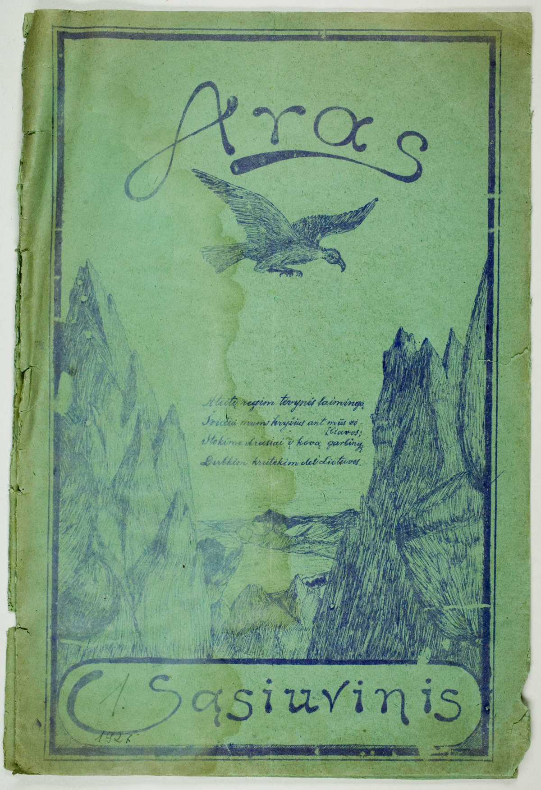
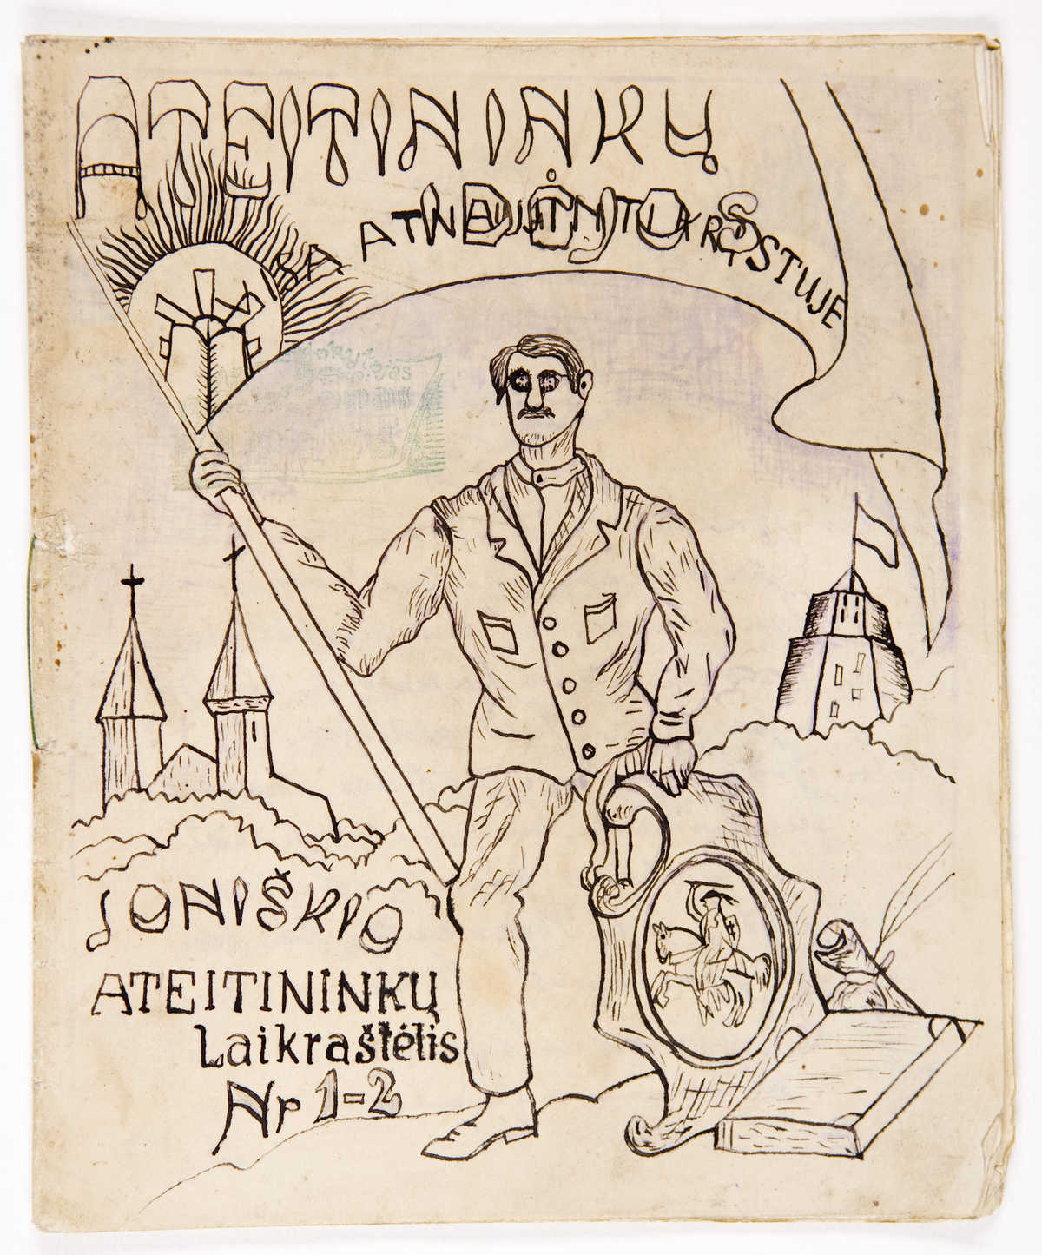

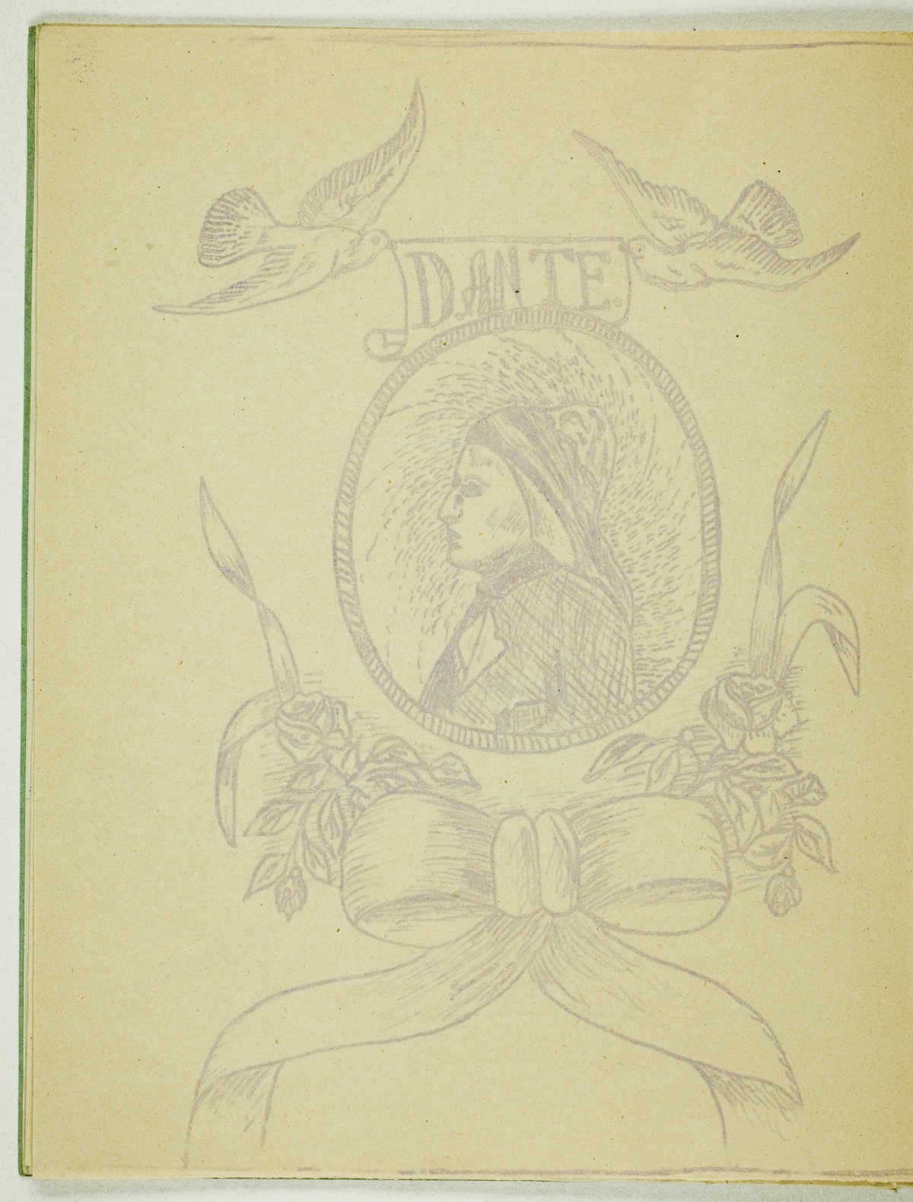
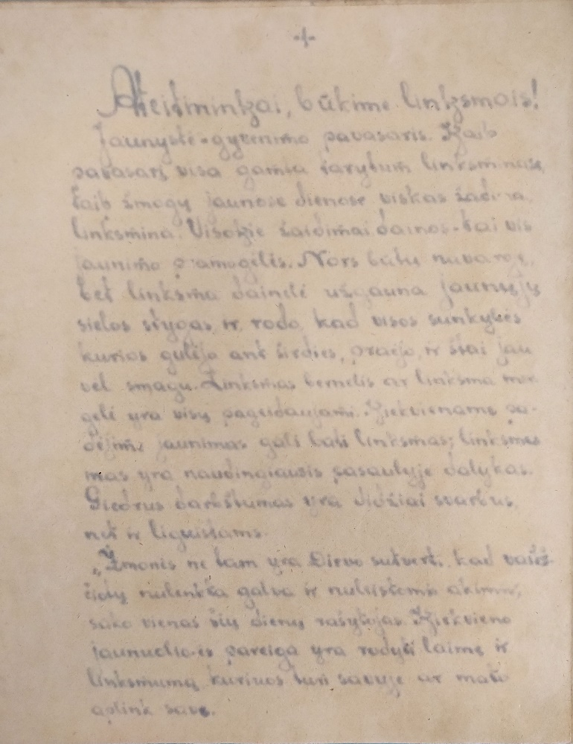

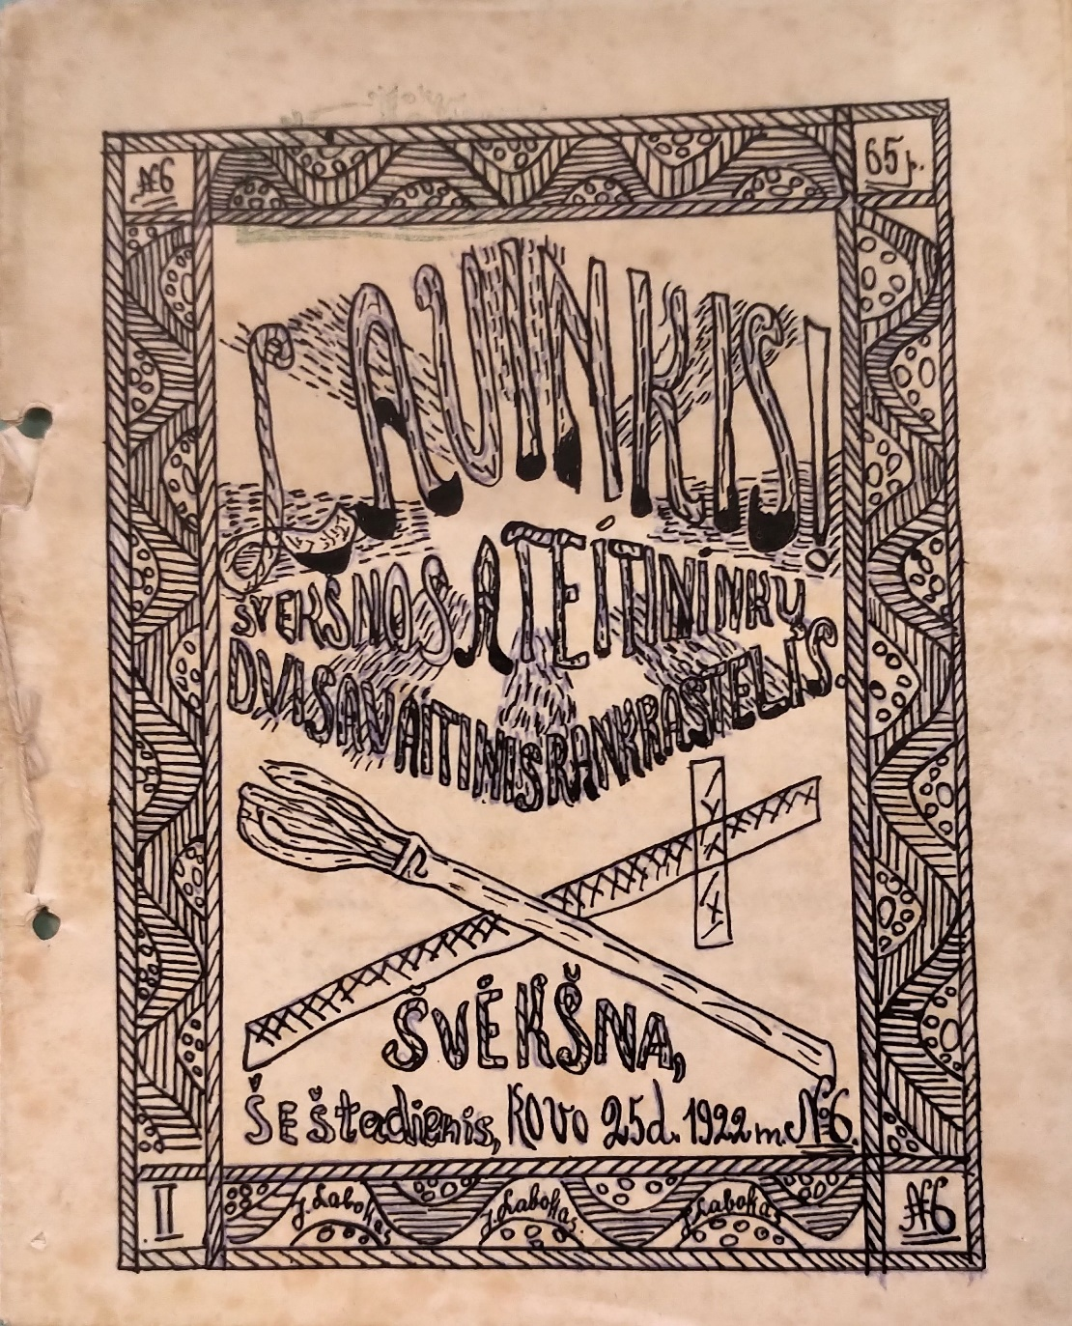

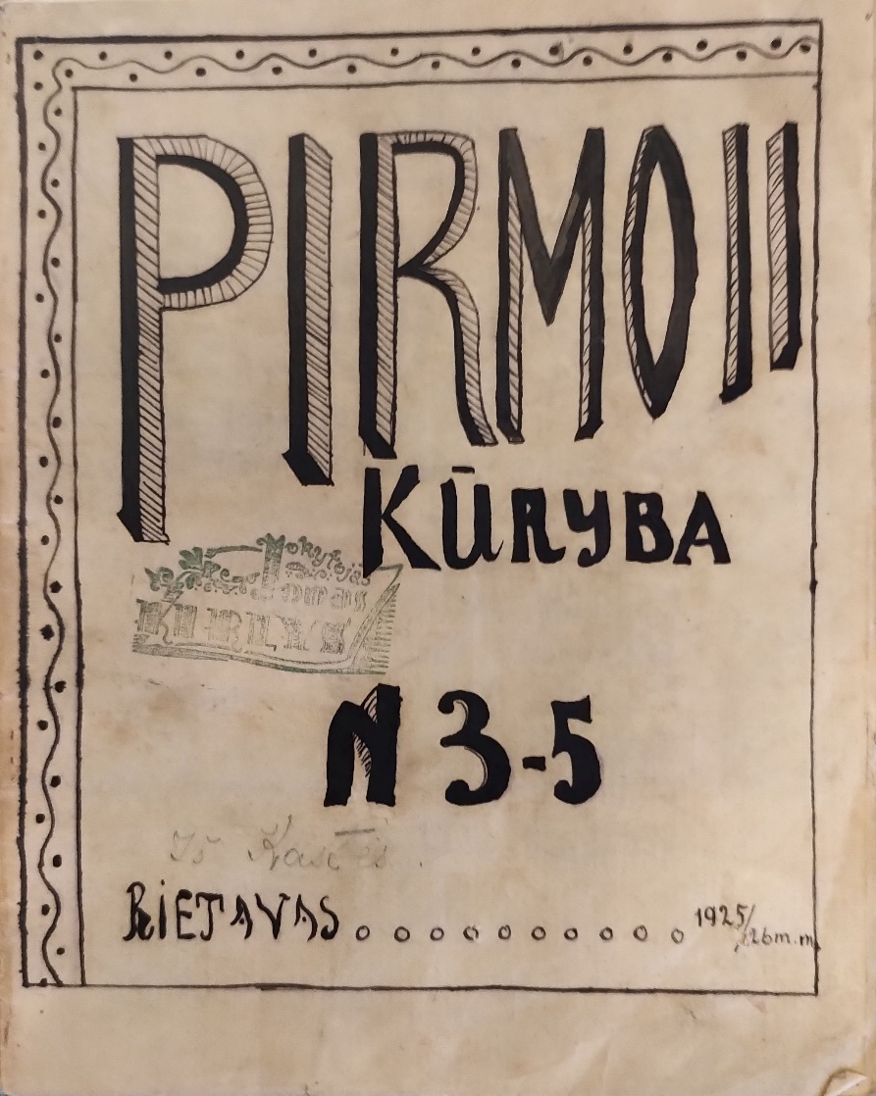
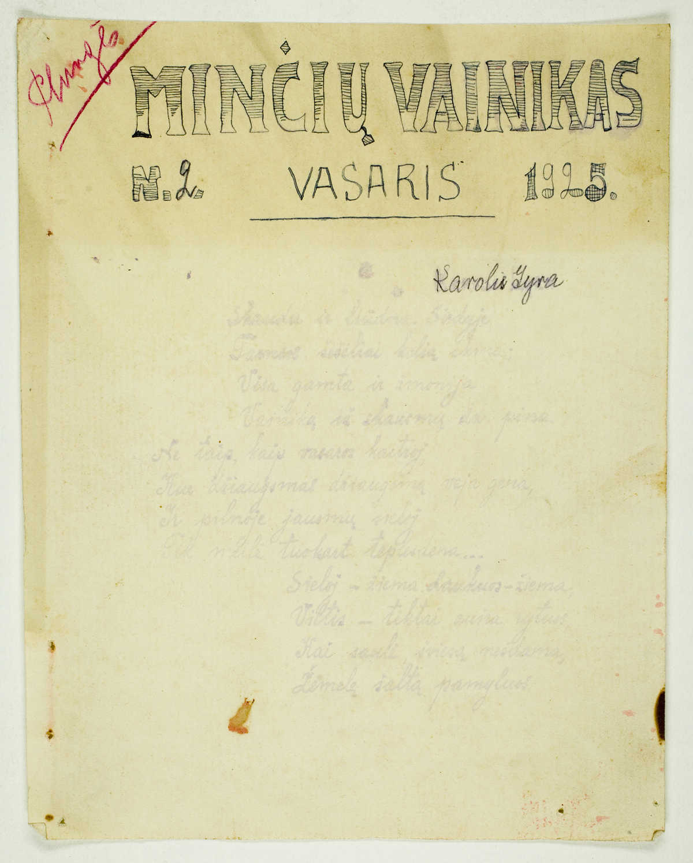

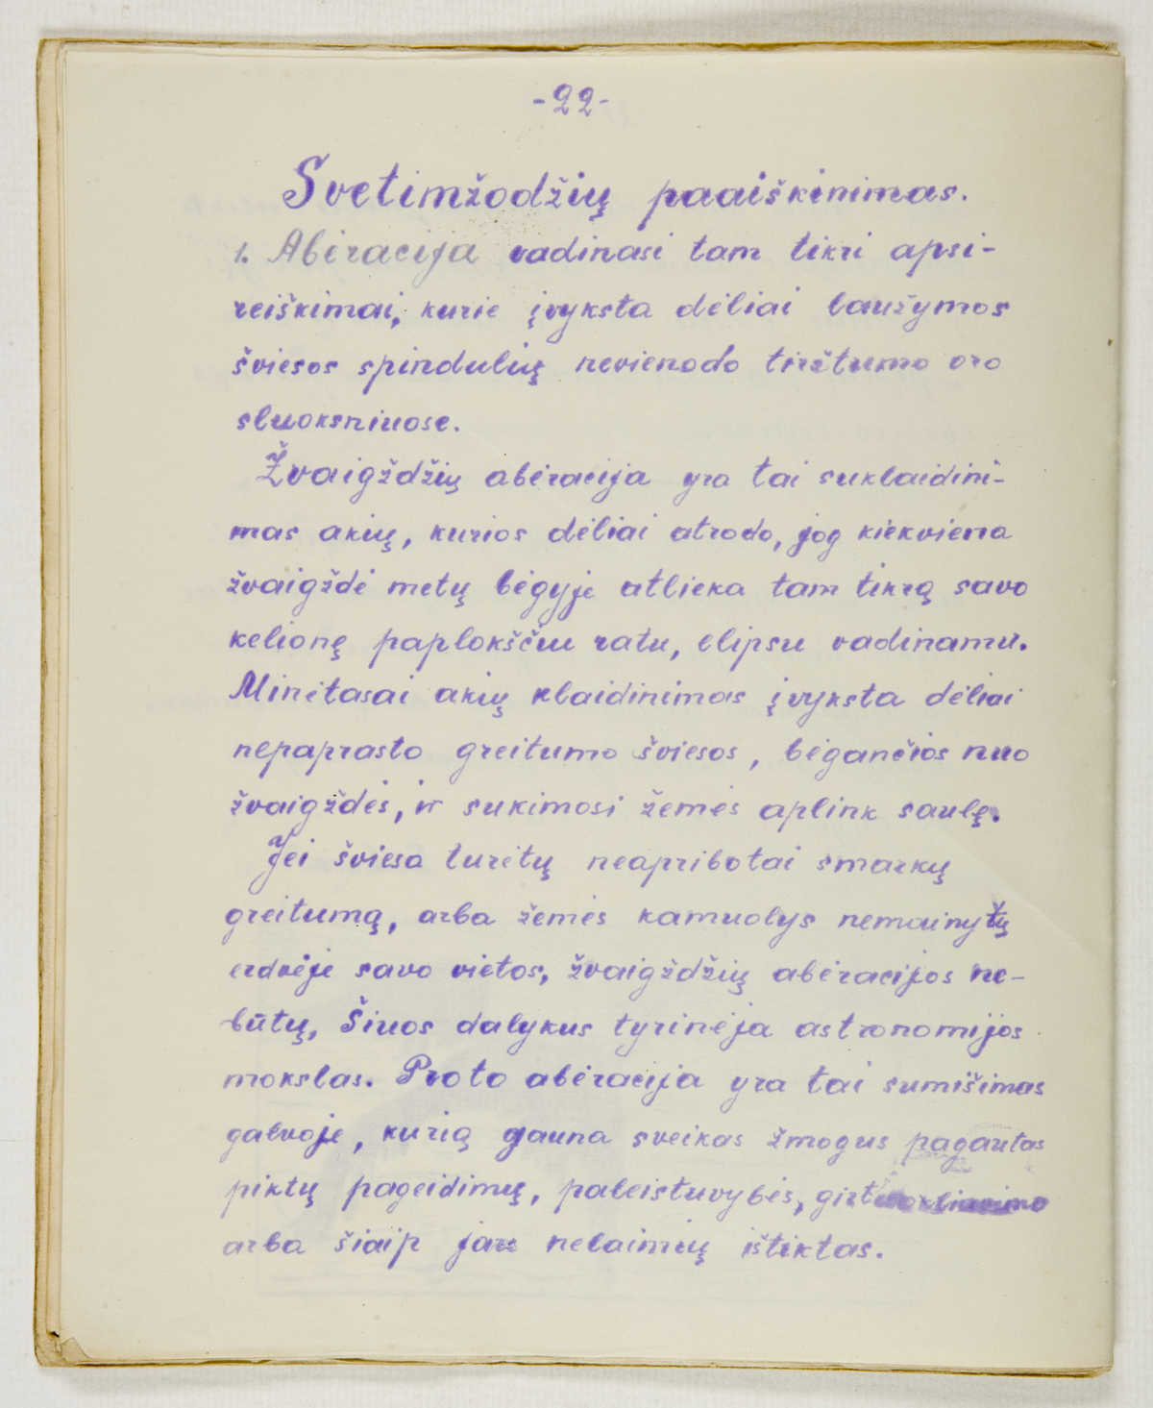

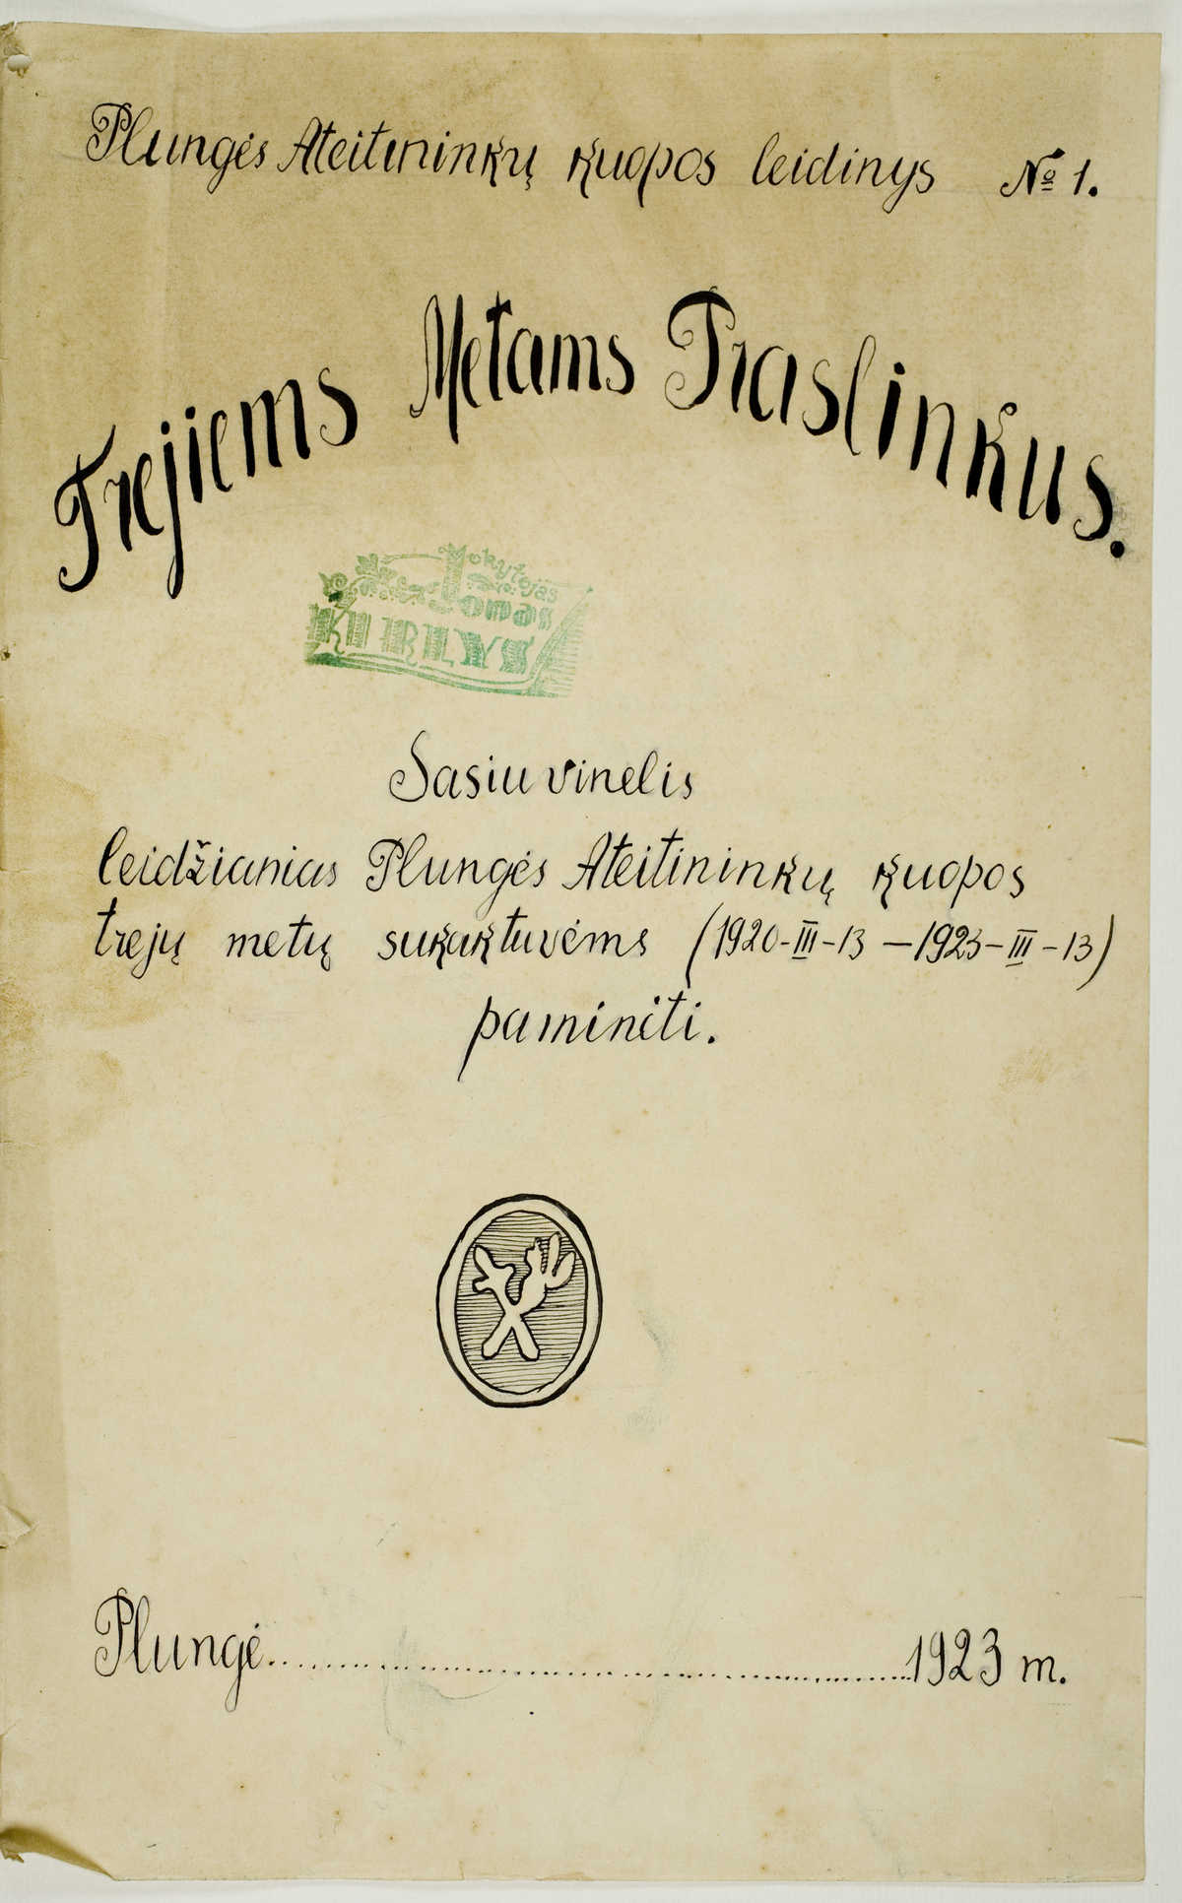

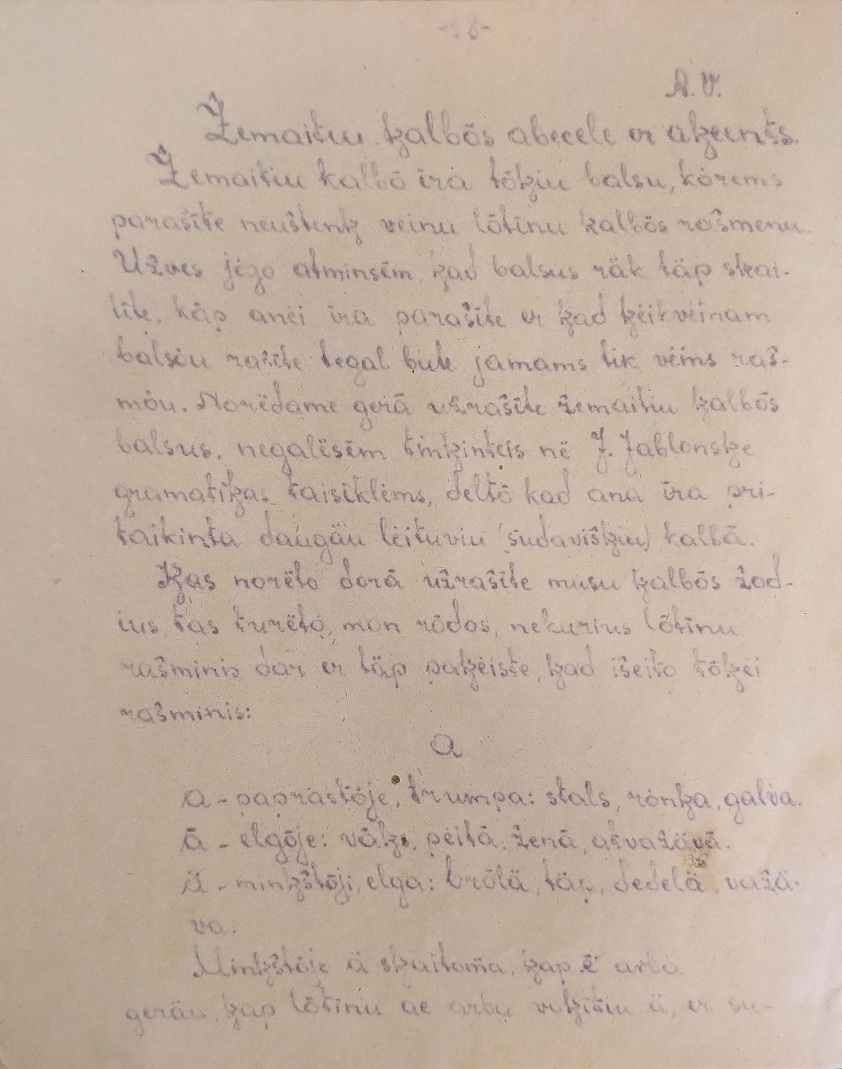

Dauginimo aparatas, hektografo atmaina. Didžiausias tiražas – manoma, 100 vienetų. Šio tipo dauginimo aparatai veikė specialios masės („želė“) pagrindu: hektografe norimą vaizdą reikėjo piešti specialiais dažais tiesiai ant masės, po to prispausti popierių. Šapirografe masė sukoncentruota vadinamosiose juostose, spausdinimas jau mechanizuotas.
Manome, kad inicialai „Z.I“ Plungės ateitininkų leidinyje priklauso Zenonui Ivinskiui.
Neįtrauktos citatos, kartais pateikiamos leidiniuose, turinys, keli pasitaikę kryžiažodžiai.
Plg. Umberto Eco „Rožės vardą“, kurį pats autorius pristato kaip neva nusipirktą autentišką knygą.

